Муниципальное бюджетное дошкольное

образовательное учреждение детский сад №47 «Ёлочка»

г. Улан- Удэ

**ПРОЕКТ Мой родной город**

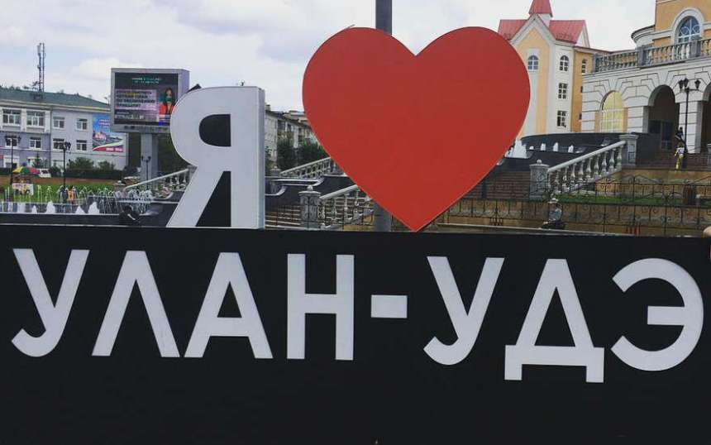

**Воспитатель: Ц.А Дариева**

**2022 г.**

Срок реализации проекта- 14.11 – 18.11

Вид проекта: познавательный.

Продолжительность проекта: краткосрочный.

Участники проекта: дети средней группы, воспитатели; родители.

Актуальность проекта: Основы патриотизма начинают формироваться в дошкольном возрасте. Дети - это наше будущее, а значит будущее нашей страны. Каждый из нас должен любить свою страну. Но маленьким детям непонятны понятия страна, патриотизм, Родина… Начинать воспитание любви к своей Отчизне нужно с любви к своей малой родине - месту, где родился человек. Знакомство детей с родным краем: с историко-культурными, национальными, географическими, природными особенностями формирует у них такие черты характера, которые помогут им стать патриотом и гражданином своей Родины. Ведь, яркие впечатления о родной природе, об истории родного края, полученные в детстве, нередко остаются в памяти человека на всю жизнь.   
И действительно, как не велика наша страна, человек связывает свое чувство любви к ней с теми местами, где он родился, вырос; с улицей, по которой ходил не раз; с двором, где посадил первое деревце.

Для успешности работы с детьми по ознакомлению с городом, где они живут, необходимо применить проектный метод. Дошкольное детство можно назвать порой ежедневных открытий. Взрослым следует дарить детям радость этих открытий, наполнив их идеологическим и воспитательным содержанием, которые должны способствовать формированию нравственных основ и чувства патриотизма. Раздвигая горизонты познаваемого детьми, мы зароняем в их сердца искорку любви к родному краю, к Родине.

Цель проекта: Создать условия для развития у детей патриотических чувств, для повышения активности участия родителей в жизни группы.

Задачи проекта:

формировать представления детей об истории родного города, его достопримечательностях, расширять кругозор детей.

Пробудить добрые чувства, интерес к месту, где живет ребенок.

Способствовать развитию эмоционально-ценностного отношения к родному дому, своей семье, улице, городу.

Способствовать развитию связной речи детей; обогащению и активизации словаря детей.

Формировать желание сохранять чистоту, порядок в своем городе.

Прививать у детей чувство гордости, восхищения красотой родного города.

Предполагаемые результаты реализации проекта:

Этапы проекта:

Подготовительный этап:

Выявление проблемы, формировка цели, задач.

Разработка проекта. Подбор методической литературу. Обогащены и систематизированы знания детей о родном городе. Сформирован устойчивый интерес к изучению данной проблемы.

У детей обогатился словарь новыми словами, повысилось умение самостоятельно рассуждать.

Дошкольники приобретут навыки социального общения с взрослыми.

Воспитанию.

Работа над проектом:

1 этап – подготовительный

Составление перспективно-тематического плана по реализации проекта.

2 этап – основной этап:

Проведение бесед по теме. Творческая работа с детьми.

3 этап – обобщающий (заключительный).

Обобщение результатов работы, их анализ, закрепление полученных знаний.

|  |  |
| --- | --- |
| Образовательная область | Формы организации деятельности педагога с детьми |
| Социально-коммуникативное развитие | Беседа «Мой город» Цель: Знакомить с родным городом, правилами поведения на улицах.  Беседа «Кто трудится в нашем детском саду**» -** развивать словарный запас детей на основе углубления знаний о ближайшем окружении (обогащение словаря детей существительными, обозначающими профессии, глаголами, характеризующими трудовые действия). Учить участвовать в беседе, отвечать на вопросы, не отклоняясь от их содержания.  Беседа «В каком городе ты живешь?» **-** формировать представления детей о родном городе.  Беседа «После туалета моем руки с мылом»  Беседа «Мой домашний адрес**»**- обучать детей называть свой домашний адрес, город в котором он живет.  Беседа «Как город сделать чище?» **-** проговаривать с детьми, что нельзя мусорить в городе (от этого он становиться грязнее), что для этого существуют урны  и т.д. |
| Познавательное развитие | ФЭМП:  Занятие 2     Программное содержание  Показать образование числа 4 на основе сравнения двух групп предметов, выраженных числами 3 и 4; учить считать в пределах 4.  Расширять представления о прямоугольнике на основе сравнения его с квадратом.  Развивать умение составлять целостное изображение предметов из частей.  И. А. Помораева, В.А. Позина стр,10 |
| Речевое развитие | Занятие 2. Звуковая культура речи: звук ц  Цель.Упражнять детей в произнесении звука *ц* (изолированного, в слогах, в словах). Совершенствовать интонационную выразительность речи. Учить различать слова, начинающиеся со звука *ц,* ориентируясь не на смысл слова, а на его звучание. В. В. Гербова стр 36 |
| Художественно-эстетическое развитие | Музыка  По плану музыкального руководителя  Занятие 24. Лепка "Сливы и лимоны"  Продолжать обогащать представления детей о предметах овальной формы и их изображении в лепке. Закреплять приемы лепки предметов овальной формы, разных по величине и цвету. Занятие 25. Декоративное рисование "Украшение свитера"  (Вариант. Рисование "Укрась юбку дымковской барышни")  Закреплять умение детей украшать предмет одежды, используя линии, мазки, точки, кружки и другие знакомые элементы; оформлять украшенными полосками одежду, вырезанную из бумаги. Учить подбирать краски в соответствии с цветом свитера. Развивать эстетическое восприятие, самостоятельность, инициативу. Рисование «Мой любимый город» Конструирование «Жилой комплекс».  Рассматривание картинок «Достопримечательности нашего города» |
| Физическое развитие | Подвижная игра «Догони меня». Цель:учить быстро действовать по сигналу, ориентироваться в пространстве, развивать ловкость.  Индивидуальная работа.  Развитие движений. Цель*:*закреплять навыки метания предметов на дальность.  Подвижные игры: «Гуси», «Пастух и стадо».  Цели*:* совершенствовать координацию движений;  развивать ловкость, пространственную ориентировку.  Создать условия для с/р игры «Шоферы» Цель учить детей играть дружно, выбирать роль самостоятельно. Рисование «Мой любимый город» Конструирование «Жилой комплекс» |

**Приложение 1**

Конструирование «Жилой комплекс» Рисование «Мой любимый город»

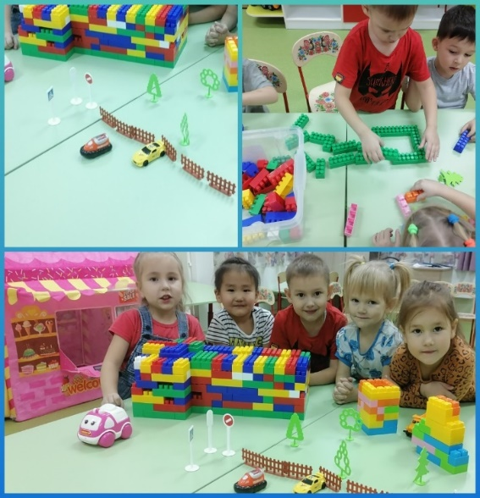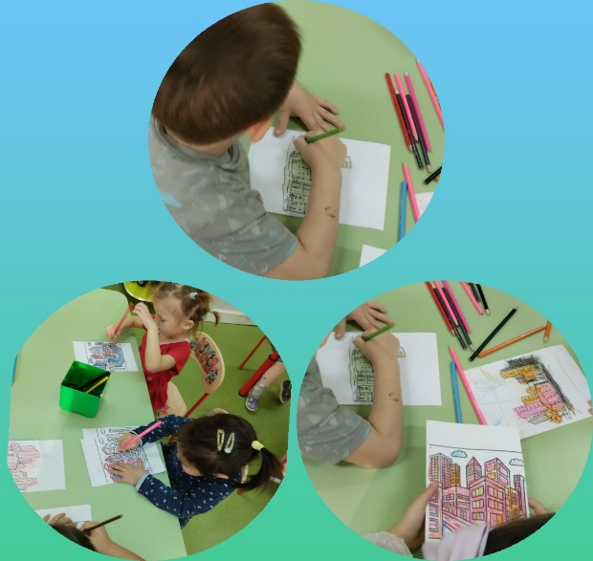

Рассматривание картинок «Достопримечательности нашего города»

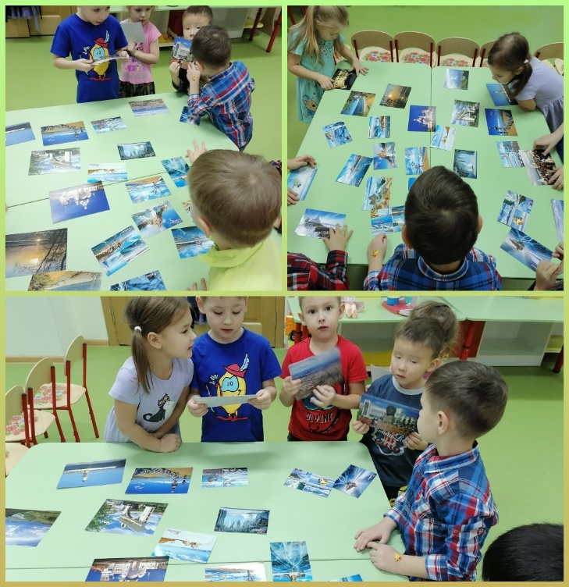

**Приложение 2**

ООД по рисованию в средней группе

«Цель: ознакомление детей с малой родиной по средством метода рисования

Задачи:

Воспитательные:

- воспитывать любовь к родному городу и чувство гордости за него;

-доброжелательное отношения между детьми.

Развивающие:

- развивать познавательный интерес детей к родному городу.

Образовательные:

- расширять знания детей о родном городе;

- формировать умение оформлять композицию рисунка.

Словарная работа: город Улан-Удэ, название улиц, название зданий (детский сад, парк, музей, спортивные комплексы)

Материал: Фото-стенд «Мой любимый город», альбомные листы для рисования, цветные карандаши.

Предварительная работа: экскурсия по городу, рассматривание фотоальбома «Природа нашего города», беседы о городе Улан-Удэ.

Ход занятия:

Воспитатель: Ребята, давайте встанем в круг. Покажите свои ладошки. Потрите их друг о друга. Что вы чувствуете? (Тепло). Это тепло добрых рук и добрых душ.

Воспитатель: Ребята, сегодня на занятие к нам пришли гости. Давайте поздороваемся. (Приветствие детей)

Воспитатель: Теперь встанем в круг и поздороваемся друг с другом.

(Игра на общение)

Станем рядышком, по кругу,

Скажем «Здравствуйте!» друг другу.

Нам здороваться ни лень:

Всем «Привет!» и «Добрый день!»;

Если каждый улыбнётся —

Утро доброе начнётся.

— ДОБРОЕ УТРО!

- Ребята, а теперь покажите, какое у вас настроение? Улыбнитесь друг другу, и у нас у всех будет хорошее настроение. А когда у людей хорошее настроение, то случаются чудеса. Давайте начнем наше занятие. Сегодня мы с вами будем говорить о своем любимом городе и тема нашего занятия «Мой любимый Улан-Удэ»

Слышите, кто – то стучится к нам. Кто бы это мог быть? (предположения детей).

Сюрпризный момент.

(под музыку из мультфильма» Фиксики» заходит Нолик)

Нолик: Здравствуйте, ребята.

- Здравствуйте.

Воспитатель: А вы знаете его, это кто?

- это нолик из мультфильма « Фиксики»

Нолик: Я приехал к вам в гости из своего города Фиксиков. Я живу совсем далеко от вас, и не знаю ничего про ваш город.

Воспитатель: Ребята, поможем Нолику? (Да) Нолик, ты присоединяйся к нам, как раз сейчас мы говорим о нашем городе.

Для начала ответьте мне, пожалуйста, на вопросы:

- Что означает слово Родина? (Родина – это страна, в которой мы живем.)

- А что значит малая Родина? (малая Родина это место, где человек родился и вырос.)

Воспитатель: Ребята, как называется город, в котором мы живем?

(Улан-Удэ)

Воспитатель:На свете очень много больших и малых городов. А мы будем говорить о нашем городе, о самом любимом, о самом красивом. Я правильно сказала, что наш город самый красивый? (ответы детей)

Воспитатель: В нашем городе много улиц. И каждая улица имеет свое название. А наш гость Фиксик пусть послушает нас.

Игра «Назовите, на какой улице вы живете?» А сейчас встанем в круг и будем передавать мяч и называть свою улицу.(ответы детей). Я живу по улице…

В: Ребята, посмотрите на это волшебное дерево с загадками.

1.Это что за чудный дом?

Сто детишек в доме том

Дом детишкам очень рад

Что же это… (детский сад)

Просмотр слайда №1

В: Что мы здесь видим, ребята?

- Наш 113 детский сад « Капитошка»

2. Посреди зеленой зоны

Там и сям аттракционы ( парки)

просмотр слайда №2

В: А Какие парки есть у нас в городе?

- Юбилейный  парк, парк Парк культуры и отдыха им. Д. Ж. Жанаева  и Парк культуры и отдыха им. Героя Советского Союза С. Н. Орешкова.

3. Это место, помещение,

Где собирают и берегут старинные вещи,

Заботятся о них, показывают людям (музей)

просмотр слайда №3

В: Посмотрите, ребята, музеи которые есть в нашем городе. (Музей г.Улан-Удэ, Этнографический музей,  Музей-галерея Льва Бардамова, Национальный музей РБ, Художественный музей им.Сампилова и тд)

4. Если мы посетим

Заведение это

Два часа посидим

В темном зале без света.(кинотеатр)

просмотр слайда №4

В: Вот кинотеатры  « Еврозона», «Пионер», «People’s Cinema», «Capital Cinema» - где мы можем посмотреть разные мультфильмы.

5.Мы физически активны,

С ним мы станем быстры, сильны

Закаляет нам натуру,

Укрепит мускулатуру

Не нужны конфеты, торт

Нужен нам один лишь …. (спорт)

просмотр слайда №5

В: И наш город богат спортивными комплексами. Какие спорткомплексы вы знаете?

- Ледовый дворец, ФСК, Лыжная база

6.Друг на дружке ровно в ряд

Эти кубики стоят.

В каждом есть окно и вход,   
В каждом кто-нибудь живет (дом)

просмотр слайда №6

В: А здесь что мы с вами видим?

- Дома,

В: действительно наш город растет, и строятся новые дома.

Молодцы, ребята, отгадали все загадки. Нолик ты сейчас увидел, какие достопримечательности есть у нас в городе. Тебе понравился наш город?

Физминутка

( под музыку «Ехор» флешмоб)

А сейчас, ребята, чтобы друзья Нолика тоже узнали про наш город, давайте сделаем рисунки в подарок Нолику.

Для этого нам нужно превратиться в художников, архитекторов. Давайте, закройте глазки и представьте, что вы теперь художники. А ты, Нолик ,тоже вместе с детьми попробуй сделать рисунок. А рисовать мы будем дома нашего города.

Рисование.

Дети берут стульчики и садятся на свои места.

Итог занятия.

Ребята, вы молодцы! Сегодня очень хорошо отвечали и красиво рисовали.

В: Что нового узнали сегодня на занятии?

Что больше всего вам понравилось?

Какое задание для вас оказалось самым сложным?

(Дети говорят, что интересного они узнали и что им больше всего понравилось.)

Воспитатель: Спасибо Вам. Посмотрите, сколько красивых домов вы нарисовали (построили). Получился целый город. (Дети рассматривают работы.) А сейчас мы соберем наши рисунки и подарим Нолику.

Нолик: Спасибо вам всем! Мне очень понравился ваш город и рисунки.

До свидания! Я обязательно расскажу своим друзьям о вашем городе.

( под музыку Нолик уходит)

**Приложение 3**

**История Улан-Удэ**

Улан-Удэ был основан в 1666 году как казачье зимовье на правом берегу реки Селенги при впадении в неё реки Уды. 0 СМОТРЕТЬ ВСЕ ФОТО В ГАЛЕРЕЕ В 1678 году уже был известен как острог — форпост продвижения казаков на восток. В 1775 году как Верхнеудинск получил статус города и герб, а 27 июля 1934 года город был переименован в Улан-Удэ (в переводе с бурятского языка — «Красная Уда», от названия реки «Удэ», которое, в свою очередь, вероятно, переводится как «Полдень»). Нынешнее население города – 377000 человек, причём население Улан-Удэ стабильно возрастает. 0 Удинский острог был построен по разным данным в 1677, 1678 или 1680 году. К 1716 году с запада к пятибашенному острогу пристроили новую стену. На новой площади расположились строения с плотной квартальной застройкой. С возведением стен вокруг поселения, Удинск превратился в крепость наиболее распространенного в Сибири типа — «двойной острог». В 1770-е годы острожная крепость всё ещё стояла на горе, но все её жители переселились в слободу. К 1792 году город делился на две части: городовую и слободскую. В городовой части сохранялся острог, в слободской части располагались пять провиантских магазинов, канцелярия, казармы, винный подвал, питейные дома, торговые лавки, богадельня, четыре административных здания, 110 обывательских домов, две деревянных и одна каменная церкви. С 1780 года в городе проводятся две ежегодные ярмарки. Ярмарочные торги происходили на Базарной площади, ныне Площадь Революции 1905 года. В 1741 году началось строительство Одигитриевского собора — первого каменного здания в городе. От собора к Нагорной площади прокладывается Большая улица. Позднее она стала называться Большая Николаевская, ныне улица имени Ленина — центральная улица города. В исторической части Улан-Удэ кварталы правильной геометрической формы, улицы прямые и ровные. В 1908 году на Большой улице было запрещено строительство деревянных домов – только из кирпича и камня. С 1990 года город Улан-Удэ входит в список исторических городов России. В Улан-Удэ на государственной охране находятся 52 памятника истории, 177 памятников архитектуры и градостроительства, 3 памятника монументального искусства и 1 памятник археологии. Гостиница «Бурятия»: 0 Одна из центральных улиц города: 0 На главной площади Улан-Удэ расположена одна из главных достопримечательностей советского периода – памятник Ленину. Точнее, это даже не памятник, а огромная-преогромная голова, самая большая голова Ленина в мире! 0 0 От площади Ленина начинается главная улица Улан-Удэ, улица Ленина, бывшая Большая и Большая Николаевская, проходящая через исторический центр города. Центральная часть улицы Ленина теперь превращена в пешеходную зону, местный «Арбат». Памятная арка. 0 Театр Оперы и Балета. Бурятия славится своим балетным искусством, отсюда родом также многие известные оперные певцы – у бурятов прекрасные голоса! Одна из старинных деревянных построек Верхнеудинска.

